Vzhledem k upravenému harmonogramu přechodu na standard DVB-T2/HEVC a pro udržení současného rozsahu vysílacích služeb budou až do spuštění celoplošné sítě ve standardu DVB-T2/HEVC prodlouženy všechny vysílací smlouvy, jejichž platnost by jinak končila k 31. 12. 2017. Platnost je prodloužena minimálně do dosažení pokrytí 95 % obyvatelstva přechodovou sítí ve standardu DVB-T2/HEVC, což by mělo nastat k 30. 6. 2018.

V případě MPX1a šířícího programy ČT1 HD, ČT2 HD, ČT sport HD, ČTD/ART musí v rámci přípravy přechodu na DVB-T2/HEVC dojít k výměně některých kmitočtů:

1. České Budějovice-Kleť k 32 na k 42
2. Klatovy Doubrava k 23 na k 30
3. Jihlava Jeníkov k 50 na k 47
4. Jáchymov Klínovec k 50 na k 38
5. Jablonec n. Nisou Černá Studnice k 29 na k 21
6. Domažlice Čerchov k 32 na k 45

Mapa dotčených oblastí – vysílače označeny červeně:
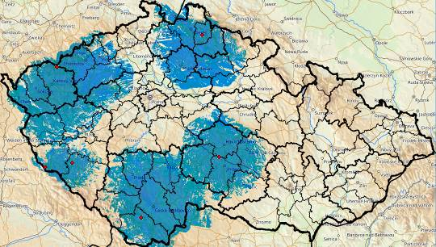

Přelaďování proběhne vždy v ranních hodinách (01-07 hod.), odhadem 30 min na každou výluku:

14.12. Klatovy Doubrava, Domažlice Čerchov, České Budějovice-Kleť
15.12. Jáchymov Klínovec, Jihlava Jeníkov, Ústí nad Labem (změna primárního signálu)
16.12. Jablonec n. Nisou Černá Studnice

Následně proběhnou ještě dílčí technické úpravy, již bez přeladění. Opět v nočních hodinách.

17.12. Jáchymov Klínovec, Jihlava Jeníkov, Ústí nad Labem
18.12. Klatovy Doubrava, Domažlice Čerchov

O dalším vývoji souvisejícím s přechodem na DVB-T2 bude ČT pravidelně informovat.

